U12

1.ყურადღება, ჩაიწერეთ შეკითხვა: ყველასთვის ცნობილი რეკორდის დამამყარებელი კვერცხი, თებერვლის დასაწყისში ოდნავ განსხვავებული სახით მოგვევლინა, როდესაც მის მარცხენა მხარეს ზონრები გამოჩნდა. როგორც გაირკვა ეს ფეხბურთის პოპულარიზაციის მიზნით გაკეთდა. წინა წინადადებაში ჩვენ გამოვტოვეთ ერთი სიტყვა, დაწერეთ ეს სიტყვა პასუხის ფურცელზე.  
  
**პასუხი:** ამერიკული  
**კომენტარი:** ფოტო ეძღვნებოდა ფინალურ სერიებს ამერიკულ ფეხბურთში. კვერცხი, ისევე როგორც ამერიკული ფეხბურთის ბურთი ოვალის ფორმისაა, თასმების დამატებით კი ერთ-ორად დაემსგავსა ერთი-მეორეს.

2.ყურადღება, შეკითხვის ტექსტში **იქსით** შეცვლილია ორი სიტყვა. ვიკიპედიის სტატიაში **იქსების** შესახებ ნათქვამია, რომ მიუხედავად უწყინარი ბუნებისა, ჩხუბის დროს ხმაურითა და ტერიტორიის მონიშვნისას წარმოქმნილი უსიამოვნო სურნელით, ისინი გარკვეულ დისკომფორტს უქმნიან მოსახლეობას. არ გთხოვთ **იქსების** დაწერას, დაასახელეთ ნაწარმოები, რომლის სათაურშიც გვხვდება **იქსები**.

**პასუხი:** ფალიაშვილის ქუჩის ძაღლები  
**კომენტარი:** იქსით შეცვლილი იყო ქუჩის ძაღლები, აკა მორჩილაძის 1995 წელს გამოქვეყნებული ნაწარმოების სათაურია “ფალიაშვილის ქუჩის ძაღლები”.

3.საფრანგეთის სახელმწიფოს ხარჯზე **იქსებს**, მხოლოდ ერთი კონკრეტული საგანი გამოეყოფოდათ, ცხენი და აღჭურვილობა კი საკუთარი სახსრებით უნდა შეეძინათ. დაასახელეთ თუ რამდენი **იქსი** გვხვდება 1844 წლის ნაწარმოების სათაურში.  
  
**პასუხი:** სამი  
**კომენტარი:** სახელმწიფოს ხარჯზე მათ მხოლოდ აუცილებელი ატრიბუტი მუშკეტი გამოეყოფოდათ. ალექსანდრე დიუმა მამის ნაწარმოების სათაურია “სამი მუშკეტერი”. სწორი პასუხია სამი.

4.სერიალში “ცხენკაცა ბოჯეკი”, ერთ-ერთი პერსონაჟის მიერ შექმნილი დისნეილენდი ნადგურდება, თუმცა DJ არ წყვეტს მუსიკის დაკვრას. ამ მომენტში პერსონაჟები ახსენებენ საკუთარ სახელს, რომელსაც 1912 წლის 15 აპრილს ყველა მნიშვნელოვანი გაზეთის მთავარ გვერდზე ნახავდით. დაწერეთ ეს საკუთარი სახელი.  
  
**პასუხი:** ტიტანიკი  
**კომენტარი:** DJ არ წყვეტს დაკვრას, ისევე როგორც არ შეწყვიტეს ამ გემზე. 1912 წლის 14 აპრილის ღამეს ჩაიძირა “ტიტანიკი”.

5.“ლესტერ სიტის” ოფიციალური ფეისბუქ გვერდი, საკუთარ გუნდში ჯონი ევანსის ტრანსფერს გამოეხმაურა ფრაზით, რომლის მოსმენაც შეგვიძლია 1980 წლის ფილმშიც. დაასახელეთ ეს ფილმი.  
  
**პასუხი:** ნათება  
**კომენტარი:** ჯონ ევანსის ტრანსფერს “ლესტერის” ფეისბუქ გვერდი გამოეხმაურა ფრაზით “Here is Johnny”. იმავე ფრაზის მოსმენა შეგვიძლია სტენლი კუბრიკის ფილმში “ნათება”.

6.ამერიკულ კომიქსში “დარაჯები”, ვხვდებით სუპერგმირს, რომელიც ბანკის მიერაა დაქირავებული და მას გაძარცვისგან იცავს. სუპერგმირის სახელი არის ბილი. წინა წინადადებაში გამოტოვებულია 5 ასო. დაწერეთ ეს 5 ასო პასუხების ფურცელზე.  
  
**პასუხი:** დოლარ  
**კომენტარი:** როგორც აღვნიშნეთ კომიქსი ამერიკულია, სუპერგმირი კი ბანკს იცავს, მისი მეტსახელი არა ბილი არამედ დოლარ ბილი, ანუ დოლარის კუპიურაა. სწორი პასუხია დოლარ.   
  
7.დარიგებულ მასალაზე თქვენ ხედავთ 1908 წელს დაარსებული დაწესებულების სლოგანს: ერთგულება, სიმამაცე, სამართლიანობა. დაწერეთ პასუხების ფურცელზე ამ დაწესებულების სახელი.  
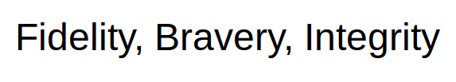

**პასუხი:** FBI  
**კომენტარი:** დარიგებულ მასალაზე გამოსახული სიტყვების პირველი ასოების შეერთებით თქვენ მიიღებდით იმ დაწესებულების სახელს, რომელიც სამართლიანობას ემსახურება, ერთგულებით გამოირჩევა და სიმამაცე სჭირდება. სწორი პასუხია FBI.  
  
8.ყურადღება, შეკითხვაში გამოტოვებაა. თქვენს წინაშეა 1930 წელს, თურქმენეთში **მის** წინააღმდეგ შექმნილი პოსტერი. წინა წინადადების ერთ სიტყვაში გამოტოვებულია 5 ასო. აღადგინეთ სიტყვა საწყისი ფორმით.  
  
  
  
  
**პასუხი:** მალარიის  
**კომენტარი:** პოსტერზე თქვენ ხედავდით კოღოს და მისი ნაკბენის შედეგად დასუსტებულ ადამიანს. ამ დაავადებას, რომლის საწინააღმდეგოდაც შეიქმნა პოსტერი და რომლის გადამტანიც გახლავთ კოღო ანოფელესი, ეწოდება მალარია. პოსტერი არის არა მის, არამედ მალარიის წინააღმდეგ.

9.როდესაც გამარჯვებასთან ახლოს მყოფ ჰორაციო ნელსონს ბრძოლის შეწყვეტის ნიშანი მისცეს, მან ჭოგრიტი სახესთან მიიტანა და განაცხადა, რომ სიგნალი ვერ შეამჩნია. ეს ფაქტი კარგად წარმოაჩენს ნელსონის ბუნებას, რადგან მას არ უფუნქციონირებდა… დაასრულეთ წინადადება ორი სიტყვით.  
  
**პასუხი:** მარჯვენა თვალი / ერთი თვალი  
**კომენტარი:** უკვე გამარჯვების პირას მყოფ ჰორაციო ნელსონს სულაც არ სურდა ბრძოლის შეწყვეტა, შესაბამისად მან ჭოგრიტი იმ თვალთან მიიტანა, რომლითაც ვერ ხედავდა, შესაბამისად ნიშანიც ვერ შეამჩნია. სწორი პასუხია მარჯვენა თვალი.  
  
10.ზვიად ბერეკაშვილი ფეხბურთის ბურთის შესახებ წერს, რომ მის სიმრგვალეში ეჭვს თვით ინკვიზიტორებიც კი ვერ შეიტანდნენ და შემდეგ წინადადებაში ახსენებს ამ იტალიელს. დაასახელეთ თუ რომელ იტალიელზეა საუბარი.  
 **პასუხი:** ჯორდანო ბრუნო  
**კომენტარი:** ზვიად ბერეკაშვილი აღნიშნავს, რომ განსხვავებით დედამიწის სიმრგვალისა ინკვიზიტორები ფეხბურთის ბურთის სიმრგვალეში ეჭვს ვერ შეიტანდნენ. იტალიელი, რომელსაც დედამიწის სიმრგვალე სჯეროდა და ამის გამო დაწვეს არის ჯორდანო ბრუნო.

11.თქვენს წინაშეა ჩედვიქ ბოსმანის ფოტო. ერთი ინტერნეტ იუზერის მიერ ამ ფოტოზე გაკეთებული წარწერა, ემთხვევა ცნობილი ანიმაციური პერსონაჟის სახელს. დაასახელეთ ეს წარწერა ორი სიტყვით.

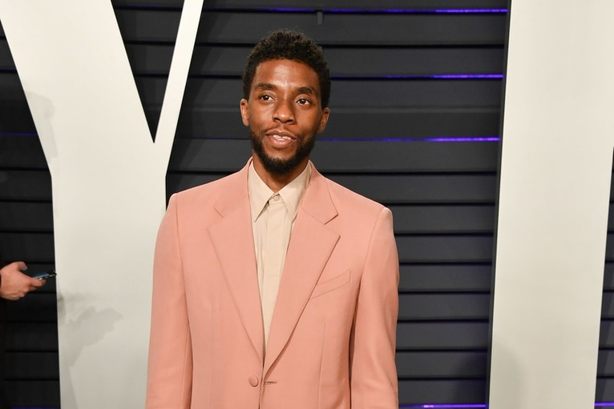  
 **პასუხი:** ვარდისფერი პანტერა  
**კომენტარი:** ჩედვიქ ბოსმანი ყველასთვის ცნობილი გახდა მისი როლით ფილმში “შავი პანტერა”. ვარდისფერ კოსტუმში გამოწყობილ ჩედვიქს, ინტერნეტ იუზერმა უწოდა ვარდისფერი პანტერა. ვარდისფერი პანტერა(Pink Panther) ცნობილი ანიმაციური პერსონაჟია.  
  
12. 2009 წლის 5 სექტემბერს გამართული მატჩის შემდეგ, ფაბიო კანავარომ ინტერვიუში ირონიულად აღნიშნა, რომ გამარჯვება **იქსის** გარეშე ნამდვილად გაუჭირდებოდათ. დაასახელეთ ერთსა და იმავე ასოზე დაწყებული სახელი და გვარი, რომელიც შეკითხვის ტექსტში **იქსითაა** შეცვლილი.  
  
**პასუხი:** კახა კალაძე  
**კომენტარი:** საუბარია ცნობილ შეხვედრაზე, რომელიც დინამო არენაზე გაიმართა. აღნიშნულ მატჩში იტალიის ნაკრებმა საქართველოს ეროვნული გუნდი ორი ავტოგოლის დახმარებით დაამარცხა. იტალიელთა კაპიტანმა ირონიულად აღნიშნა, რომ გამარჯვება კახა კალაძის გარეშე ნამდვილად გაუჭირდებოდათ.  
  
13.ერთხელ მეფე ლუი XIV-მ თავის ქვეშევრდომებს განუცხადა, რომ თუ საჭირო გახდებოდა მისი გულისთვის წყალშიც უნდა გადამხტარიყვნენ. საპასუხოდ ერთ-ერთმა დიდებულმა დატოვა დარბაზი რათა **გაეკეთებინა ეს**. **ამას აკეთებდნენ** არც თუ ისე დიდი ხნის წინ ქუთაისში, ოღონდ თეორიულად. დაასახელეთ თუ რის გაკეთებაზეა საუბარი ორი სიტყვით.  
  
**პასუხი:** ცურვის სწავლა  
**კომენტარი:** დიდებულმა დატოვა დარბაზი რათა ცურვა ესწავლა. ალბათ ყველას გახსოვთ თუ როგორ ასწავლიდნენ ქუთაისში ბავშვებს ცურვას უწყლო აუზში.

14.წიგნში “ფალიაშვილის ქუჩის ძაღლები”, ერთ-ერთი პერსონაჟი სამართლიანობის აღსრულებას გეგმავს და საკუთარ ხელს უწოდებს ღმერთის ხელს. საინტერესოა, რომ წიგნის სხვა ეპიზოდში ვხვდებით კედელზე ჩამოკიდებულ ფოტოს, რომელიც 1960 წელს, ბუენოს აირესში დაბადებულ ადამიანს ეკუთვნის. დაასახელეთ ეს ადამიანი.  
  
**პასუხი:** დიეგო მარადონა  
**კომენტარი:** პერსონაჟი საკუთარ ხელს ღმერთის ხელს უწოდებს, არგენტინელი ფეხბურთელი, რომლის ხელით გატანილ გოლსაც “ღმერთის ხელი” დაერქვა გახლავთ დიეგო მარადონა.

15.თქვენ წინაშეა კომპანია ZARA-ს მიერ გამოშვებული პროდუქტი, რომელიც ერთ-ერთმა მომხმარებელმა არაკომფორტულობის გამო გადატანითი მნიშვნელობით მოიხსენია როგორც **"იქსი"**. აღსანიშნავია,რომ მოცემულ სურათზე მართლაც ვხედავთ **"იქსს"** დაასახელეთ იქსი ორი სიტყვით.

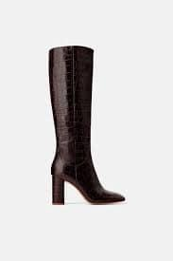

**პასუხი:** ესპანური ჩექმა

**კომენტარი:** მომხმარებელმა არაკომფორტულობის გამო აღნიშნული ფეხსაცმელი გადატანითი მნიშვნელობით შეადარა საწამებელ იარაღ “ესპანურ ჩექმას”. აღსანიშნავია, რომ ZARA ესპანური ბრენდია, შესაბამისად აღნიშნული ჩექმა პირდაპირი მნიშვნელობითაც ესპანურია. სწორი პასუხია ესპანური ჩექმა.